移动支付芯片的硬件架构详解
本文是以N公司典型的PN系列NFC芯片为例，说明NFC芯片与周边器件的硬件关系。
支付芯片(即NFC Controller)与五个周边器件硬件相关联，包括Host Controller、终端电池、NFC射频天线、嵌入式安全模块(即eSE)、SIM卡。
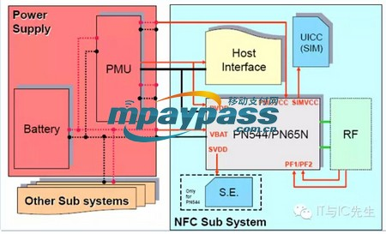
图：支付芯片的周边器件硬件连接
现实中支付芯片会在手机主板内嵌入，支付芯片内有时还有一块安全芯片，当然从外部是看不出来的;若没有安全芯片，一般该支付芯片会和SIM卡关联，让SIM卡实现安全芯片功能。这里讲述的支付芯片，以NXP的PN系列为例。
PN5XX是支付芯片的型号，它实现了近场通信的与非接触机具的数据交换和传递，是一台NFC手机最基础的不可或缺的部分。
PN6XN是将支付芯片和安全芯片(即SE)合并在一起封装后芯片的型号。PN6XN与PN5XX是相同尺寸、相同管脚位置，这样便于终端设备商不用改模板设计，可使用PN6XN与PN5XX中的任何一个。该芯片实现了上节中讲述的支付芯的五个重要作用，即建RF通道、做交易、存数据、下载卡、保安全。
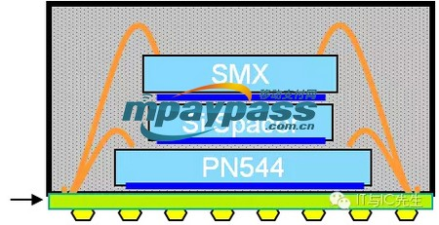
图：带有SE的支付芯片内部硬件连接结构
如上图所示，NFC支付芯片PN5XX之上，叠加上SE安全芯片，成为一款市场上经常可见到NFC芯片，该公司新型NFC芯片称为PN6XN。其中SE安全芯片内承载的操作系统就是NXP特有的。对非接触射频相关的信号接收、发送、模数转换等，都在支付芯片PN5XX中实现。
现实中为支撑支付芯的五个重要作用，即建RF通道、做交易、存数据、下载卡、保安全，SE是在其中且发挥重要作用的，后面四个作用都在SE芯片内实现。

